А.С.Пушкин
Бајка о рибару и рибици

Листић садржи задатке основног, средњег и напредног нивоа:

Основни ниво (прва страна)

Средњи ниво

Напредни ниво(последња страна)

Ученици раде онолико колико могу!

- а) Означи сличице редним бројевима према редоследу догађаја у причи!Једна сличица је сувишна.Прецртај је!

___ 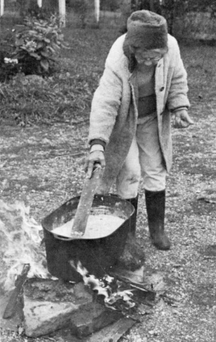 ___ 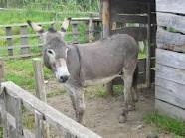
___ 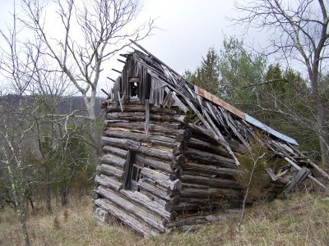 ___ 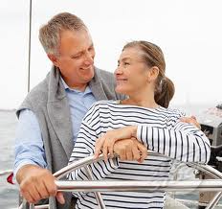
___ 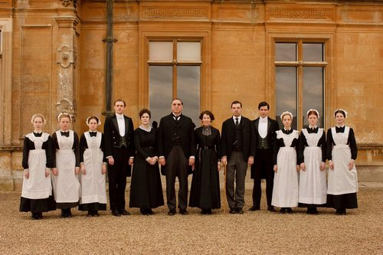 ___ 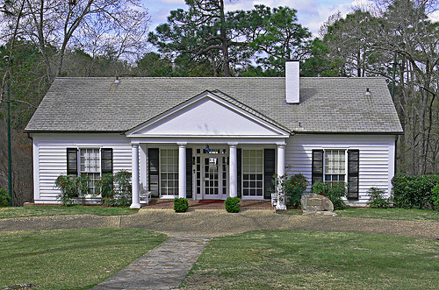
___ 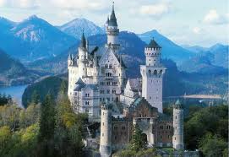

б) Једна слика може стајати и на почетку и на крају приче.Заокружи је!

2. Које особине показују ликови ове приче?Повежи!
правичан
стрпљив
похлепан
нескромнан
суров
толерантан
послушан
окрутан
незахвалан
беспомоћан
поштен
од речи
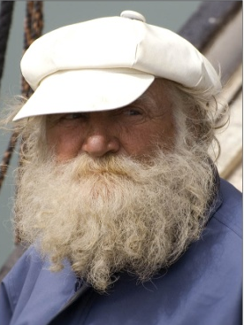
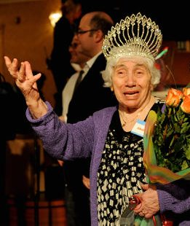
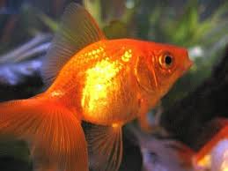

- Који стихови представљају поруку приче?Заокружи слово испред тачног одговора!

а) Што год тражиш,ја ћу дати,
само ме у море врати.

б) Нескромне су жеље биле,
па се нису испуниле.

в) Ћути риба,реч не рече,
праћакну се и утече.

- Допуни изостављено својим речима, тако да одговара догађајима из бајке:
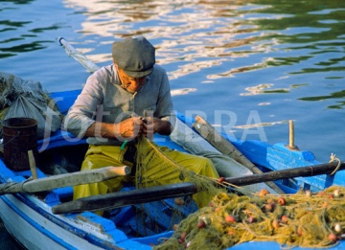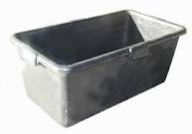
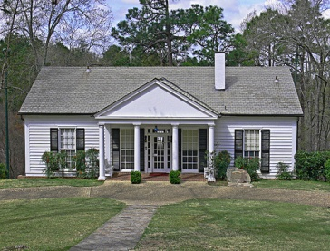
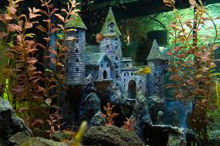
Баба и деда су живели скромно. Њихова кућица налазила се на __________ мора. Деда је свакога дана ишао да _______________, а баба је ___________________.
Једнога дана, деда је читав дан провео ______________,али ништа _____________
________________.Био је ______________________. Кад је последњи пут бацио мрежу, уловио је ___________________________________ која му је обећала _____________
____________________________________. Међутим,деда јој ништа није затражио.
Кад је дошао кући и испричао баби шта се догодило, ова га је изгрдила. Послала га је да од рибе тражи _______________________________. Деда је послушао. Рибица је _________________________________________________.
Али, баба се тиме није задовољила. Пожелела је ____________________________. Риба је ___________________________________________________________________.
Баба је из дана у дан смишљала све веће и нескромније жеље. Пожелела је ________________________________________, а потом и да _______________________
_____________________. Деду је истерала из куће и послала га ____________________
_____________________.
Бабина последња жеља била је ____________________________________________
__________________________________________. Деда је рибици саопштио и ову жељу. Рибица ништа није рекла. Када се вратио, затекао је ________________________
___________________________________________________________________________. Тако је баба _______________________________________________________________ јер је ______________________________________________________________________.
- Покушај да смислиш још два стиха којима би наставио ову бајку:
______________________________________________
______________________________________________
- а) Шта је од оног што је у бајци описано могло да се деси у стварном животу?Наведи један пример:
______________________________________________________________________________________________________________________________________________________
б) Наведи пример нестварног, фантастичног у овој бајци:
______________________________________________________________________________________________________________________________________________________
- Пронађи у бајци речи које стоје уз назначене речи и препиши их!
ПРИМЕР: силно благо
____________,_________________,_____________________ колиба
____________ јутро
____________ облак
____________риба
____________,______________обала
____________море
____________,_______________,____________баба
____________жеље
- Покушај да измениш крај приче тако да она добије срећан крај:
...Деда исприча рибици како је баба пожелела царство под морем. Рибица је ћутала. Ускоро је нестала у морским дубинама.
_______________________________________________________________________________________________________________________________________________________________________________________________________________________________________________________________________________________________________________________________________________________________________________________

